Propozycja
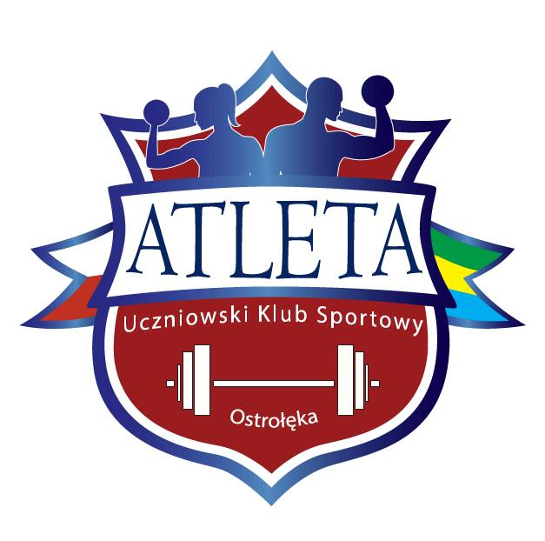
Ostrołęcki sprawdzian siły

1. NAZWA ZAWODÓW:„ III Otwarte Mistrzostwa Ostrołęki w Wyciskaniu Sztangi Leżąc."
2. TERMIN ZAWODÓW: - 13.08.2023 r. 13:00
3. MIEJSCE: - plaża miejska w Ostrołęce
4. OPŁATA STARTOWA: - udział jest bezpłatny
5. KATEGORIE: MĘŻCZYZN: - do 85kg – powyżej 85kg KOBIETY: - OPEN
W przypadku małej liczby startujących mężczyzn, rozegrana zostanie jedna kategoria – OPEN. Osoby niepełnoletnie uczestniczą po przedstawieniu zgody rodziców/opiekunów prawnych na start w zawodach.
6. HARMONOGRAM ZAWODÓW:- zapisy, weryfikacja i ważenie o 13:00, start 13:30
7. NAGRODY: -I -III miejsca, nagrody rzeczowe, puchary. Medale i dyplomy dla wszystkich uczestników.

9. ZASADY WYCISKANIA SZTANGI Z JAK NAJWIĘKSZYM OBCIĄŻENIEM
- Każdy uczestnik może wykonać maksymalnie 3 kolejne próby.
- Kolejność startu według zgłoszonego ciężaru.
- Pozycja podczas wyciskania dowolna.
- Podczas wyciskania można używać pasa, rękawiczek, owijek na nadgarstki, gąbek, opasek uciskowych lub taśm na nadgarstki oraz magnezji. Ściągacze na staw łokciowy dopuszczalne.
- Rozstaw dłoni dowolny.
- Ruchy muszą być zaznaczone przez dotknięcie gryfem klatki piersiowej i pełen widoczny wyprost w stawach łokciowych, (jest to tylko i wyłącznie ruch wyraźnie zaakcentowany), a tym samym wyprost możliwy do uznania przez sędziego.
- Po zdjęciu sztangi ze stojaków, uczestnik powinien czekać z zablokowanymi rękoma w stawach łokciowych na komendę sędziego start.
- Sędzia nie zalicza powtórzeń jeżeli zawodnik popełni następujące błędy:
a. brak kontaktu sztangi z klatką.
b. brak widocznego wyprostu ramion.
- Zakończenie prób:
a. Rezygnacja uczestnika.
b. Trzy kolejno nieudane próby na zadeklarowanych ciężarach lub niezaliczonych przez sędziego.

10. UCZESTNICTWO:
-Zgłoszenia dokonujemy drogą elektroniczną na adres uksatleta@gmail.com i osobiście w dniu zawodów.
-Uczestnika dopuszcza się do startu w dowolnym stroju. Każdy zawodnik powinien posiadać dokument tożsamości (dowód osobisty lub inny dokument potwierdzający tożsamość, legitymacja szkolna w przypadku osób poniżej 18 roku życia).
-Wymagane jest oświadczenie o nie posiadaniu przeciw wskazań zdrowotnych do uczestnictwa w zawodach sportowych i wolna/y od wirusa COVID-19 oraz innych chorób zakaźnych.
-Organizator nie ponosi odpowiedzialności za poniesione kontuzje i urazy, zawodnicy przed przystąpieniem do rywalizacji muszą podpisać w tej sprawie stosowne oświadczenie.
-W przypadku uczestników niepełnoletnich, którzy nie ukończyli 18 roku życia wymagane są:
a) pisemna zgoda rodziców lub opiekunów prawnych na udział w zawodach.
b) oświadczenie o nieposiadaniu przeciwwskazań zdrowotnych do uczestnictwa w zawodach sportowych podpisane przez rodziców lub opiekunów,
c) oświadczenie o przyjęciu na siebie odpowiedzialności za ewentualne szkody i zdarzenia powstałe w trakcie zawodów w stosunku do osób lub mienia podpisane przez rodziców lub prawnych opiekunów.
-Zawodnicy niepełnoletni nieposiadający wyżej wymienionych dokumentów nie będą dopuszczeni do zawodów!!!
-Każdy uczestnik ubezpiecza się na własną rękę.
-Prawo interpretacji i zmiany niniejszego regulaminu przysługuje wyłącznie organizatorowi.
-Regulamin, druk zgłoszenia oraz treści niezbędnych oświadczeń dostępne są na www.ostroleka.pl i atleta.ostroleka.pl
11. OCHRONA DANYCH OSOBOWYCH:
a) Zgłoszenie się do zawodów jednoznaczne jest z wyrażeniem zgody na wykorzystanie danych osobowych zgłoszonej osoby przez organizatora zawodów.
b) Organizator będzie zbierał następujące dane osobowe zawodników (imię, nazwisko, przynależność klubu, adres i waga ciała
c)Uczestnicy wyrażają zgodę na wykorzystanie ich wizerunku w zdjęciach, filmach i materiałach informacyjno-promocyjnych imprezy publikowanych w prasie, na stronach internetowych a także na portalach informacyjnych i w mediach społecznościowych.
12. ORGANIZATOR: - MIASTO OSTROŁĘKA i UKS ATLETA OSTROŁĘKA

